МУНИЦИПАЛЬНОЕ БЮДЖЕТНОЕ ДОШКОЛЬНОЕ

ОБРАЗОВАТЕЛЬНОЕ УЧРЕЖДЕНИЕ
«Детский сад №11»

Тип проекта: познавательно-исследовательский

Название проекта: «Лекарственные растения Томской области»
(средняя группа)
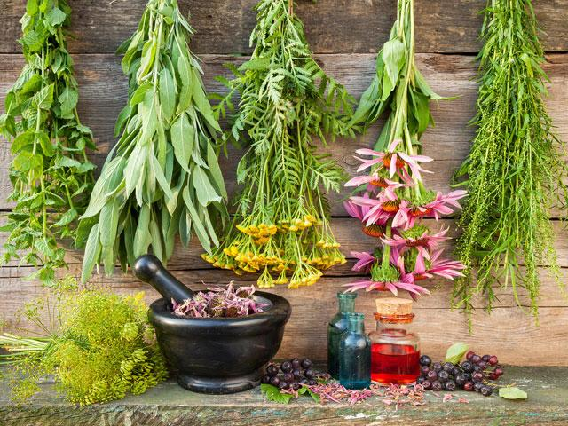

Подготовили: воспитатель
Мануйлова О. Ф.

Северск 2020 г.
Есть в травах и цветах целительная сила,
Для всех, умеющих их тайны разгадать.
(Р. Рождественский)
ИНФОРМАЦИОННАЯ КАРТА ПРОЕКТА
Название проекта: «Лекарственные растения Томской области»
Авторы проекта: воспитатель группы №12 Мануйлова О. Ф.
Тип проекта: познавательно-исследовательский
Продолжительность проекта: краткосрочный (с3.06.2019 по 14.06.2019)
Участники проекта: воспитатели группы, дети средней группы, родители.
Возраст детей: 4 – 5 лет.
Проблема: Природа — настоящая кладовая здоровья. Если мы будем знать природу родного края и любить её, то сможем найти в природной кладовой нужные натуральные лекарства, которые помогают людям по-новому смотреть на будущее нашей планеты. Если мы будем знать простые и доступные рецепты и правила использования лекарственных растений, то сможем грамотно применять их для сохранения и поддержания здоровья, объяснять окружающим, как бережно к ним относиться.
Наблюдая и рассматривая растения на улице, на картинках, и узнав, что обычные растения ближайшего окружения могут помочь здоровью человека, решили узнать об их значимости в жизни людей, их целебные свойства, правила сбора.
Цель проекта: создание условий для формирования у ребенка представлений о лекарственных растениях Томской области, их ценности для здоровья, правил их сбора и применения для оздоровления организма, воспитание у детей любви к природе, через прямое общение с ней, восприятие ее красоты и многообразия, бережного отношения к ней, воспитание основ экологической культуры.
Задачи проекта
Для воспитателей:
1.Создание экологически благоприятной среды на территории ДОУ, способствовать дальнейшему познанию ребенком мира природы, открывая для него новые растения.
2.В процессе познавательно-исследовательской деятельности развивать интерес и активность дошкольников, обогащать опыт исследовательских действий, удовлетворять детскую пытливость.
3.Способствовать активному освоению несложных способов ухода за растениями.
4.Стимулировать и поощрять добрые, трогательные поступки детей, радостные переживания от положительного поступка, разделять размышления ребенка над проявлениями разного отношения людей к природе.
5.Привлечение родителей к реализации проекта.
Для детей:
1. Познакомить детей с разнообразием целебных растений, их значимостью в жизни человека, способах применения.
2.Формировать знания о лекарственных растениях, их ценности для здоровья, правилах использования.
3.Развивать познавательные и творческие способности детей, мышление, воображение детей, умение наблюдать, сравнивать, обобщать результаты наблюдений; формировать представление о строении, развитии растений, их связи с различными факторами окружающей среды.
4.Развивать у дошкольников любознательность, наблюдательность, сенсорные способности, речь, а также умение сравнивать и анализировать.
5.Развивать у детей художественно-творческие способности, умение работать в коллективе.
6.Воспитывать коммуникативные навыки, самостоятельность, трудолюбие дошкольников, а также бережное отношение к природе.
7.Воспитывать экологическую культуру у детей дошкольного возраста во взаимодействии двух образовательных сфер – семьи и детского сада.
Для родителей:
1.Определить и составить новые формы работы с семьей.
2.Привлечь родителей к сотрудничеству с педагогом.
3.Развитие кругозора родителей, умение решать поставленные задачи.
Методы и формы работы, направленные на реализацию задач проекта:
Исследовательские: опыты, вопросы проблемно-поискового характера, наблюдения.
Наглядные: театральное представление, тактильно–мышечная наглядность.
Словесные: беседы, чтение литературы, консультации для родителей, объяснения, указания, словесные инструкции.
Ароматерапия.
Слушание музыки.
Форма проведения итогового мероприятия проекта: игра-викторина "Знатоки лекарственных растений"
Название игрового мероприятия проекта:
Продукты проекта:
Для детей: рисунки, поделки
Для педагогов: презентация проекта
Для родителей: плакаты, фотографии, альбом-гербарий, составленный совместно с родителями, папка-передвижка «Лекарственные растения».
Ожидаемые результаты по проекту:
Для детей: дети получат элементарные представления о пользе лекарственных растений; обогатится словарный запас детей по теме «Лекарственные растения»; формирование у детей знаний о способах сбора и хранения; проявление детской самостоятельности в выполнении усвоенных детьми способов ухода за растениями; побуждать детей эстетически воспринимать природу, стремясь отразить свои впечатления в продуктивной деятельности.
Для воспитателей: повышение уровня знаний по заявленной теме, внедрение новых методов в работе с детьми и родителями, самореализация; развивающая среда пополнится новым наглядным материалом, дидактическими играми и пособиями.
Для родителей: совершенствование уровня знаний, экологической компетентности родителей по теме проекта; проявление интереса к совместной познавательной, продуктивной с детьми деятельности; повышение уровня знаний о лекарственных растениях, использование их для лечения и оздоровления организма.
План-график мероприятий
Этапы проекта
I этап – подготовительный,
II этап – практический,
III этап – заключительный.
I этап – подготовительный
Цель: Постановка цели и задач, определение направлений, объектов и методов исследования, предварительная работа с детьми и родителями, выбор оборудования и материалов.
1. Диагностика уровня развития детей в рамках проекта:
- имеет представление о лекарственных растениях, умеет различать и называть их;
- знает простейшие способы использования некоторых растений для лечения человека;
- знает и различает комнатные растения;
- охотно выполняет поручения по уходу за растениями, помогает при пересадке
- охотно участвует в коллективной деятельности по проекту;
- стремится к самостоятельному разрешению поставленной проблемы.
2. Подбор программно-методического обеспечения для реализации проекта:
- методической литературы,
- художественной литературы: стихи, загадки, пословицы, поговорки, рассказы, сказки про овощи, экологические сказки.
3. Составление перспективного плана работы по реализации проекта (от простого к сложному).
4. Родительское собрание по взаимодействию в рамках проекта.
5. Обогащение развивающей среды группы (оформление выставок, изготовление наглядного материала, пособий).
6. Разбивка грядок на подоконнике, приобретение необходимого оборудования (родители).
7. Изготовление таблиц-указателей с названиями растений, которые в дальнейшем будут посажены.
II этап – практический

Сроки | Работа с детьми | Работа с родителями | Совершенствование РППС
июнь | 1.Беседа "Лекарственные растения".  2. ООД «В гостях у Доктора Айболита»  Цель: расширять знания о пользе лекарственных растений, закреплять умения узнавать и правильно называть лекарственные травы, формировать представление о здоровье, как одной из главных ценностей жизни.  3.Д/И «Узнай по описанию».  4.Чтение рассказа Ю. Дмитриева «Кто в лесу живет и что в лесу растет». | 1.Анкетирование родителей «Лекарственные растения».  Цель: выявить уровень знаний родителей по данной теме.  2.Консультация «Полезные рецепты из лекарственных трав»  3.Подбор информации о лекарственных растениях (стихи, загадки, рассказы, сказки). | Создание уголка здоровья «Зеленая аптека»
июнь | 1.Наблюдение за березой  Цель: продолжать знакомить с березой, ее лечебными свойствами, особенностями березы.  2.Поисково-исследовательская деятельность: «Где лучше посадить растения?»  3.Коллаж «Цветочное царство».  Цель. Продолжать вызывать у детей интерес к коллективной художественно-декоративной деятельности, упражнять в умении создавать коллаж.  4. Слушание музыки:  Ю. Антонов «Не рвите цветы», В. Моцарт «Цветы», П.И. Чайковский «Цикл времена года», «Вальс цветов»  Цель: формирование основ экологической культуры детей через восприятие музыки.  5.Д/И «Что лечит это растение?»  6.Вечер загадок о лекарственных растениях. | 1.Круглый стол «Целебные травы»  Цель: познакомить родителей с разнообразием лекарственных трав, их применением в лечении простудных заболеваний, включить родителей в процесс экологического воспитания дошкольников.  2.Попросить родителей сделать альбомы с фотографиями лекарственных растений Томской области. | Подбор дидактических игр и худ. литературы о лекарственных растениях Воронежского края для уголка здоровья.
июнь | 1.Составление рассказов детей от имени растений (перевоплощение): «Я-подорожник…», «Я-ромашка…», «Я-крапива…»  2. Лепка (коллективная работа) “Лекарственных трав хоровод”  3.Д/И "Вершки - корешки"  Цель: в игре познакомить детей с тем, какие части лекарственных растений используются для лечения – одуванчик – листья, корень, календула – цветы, семена, ромашка – цветы, лопух – листья, корни, шиповник – плоды, мята – листья, подорожник – листья. | 1.Памятка «Правила сбора и хранения лекарственных растений»  2.Составление гербария «Лекарственных растений» | Составление фотоальбома о лекарственных растениях Воронежского края для уголка здоровья.
июнь | 1.Занятие – сказка «Старый подорожник»  2.Эксперементально-исследовательская деятельность «Кора деревьев»  Цель: Уточнить с детьми понятие «кора» для чего она служит дереву. Учить узнавать по внешнему виду дерево, его возраст (дать понятие, что даже старое дерево растет, появляются молодые веточки, кора на них молодая, тонкая, гибкая, нежная, в отличие от коры старого дерева).  3. Чтение рассказа В. Бианки “О травах”.  4. Д/И “Четвертый лишний” | 1.Подобрать полезные рецепты с использованием лекарственных растений.  2. Сбор фотографий и иллюстраций лекарственных растений.  3.Выпуск плаката «Зеленая аптека» с рекомендациями по применению лекарственных растений. | Изготовление аромаподушечек из лекарственных растений
июнь | 1.Беседа “Кто любит цветы, тот не может быть злым».  2.ООД "Лекарственные растения - средства оздоровления человека»  3.Опытно-исследовательская деятельность «Проращивание семян»  4.Чтение отрывков из рассказа «Огород на опушке» А. Стрижева.  5.Упражнение на дыхание “Аромат цветов”. | Собрать информацию о лекарственных растениях (календула, чабрец, одуванчик, мята, мать – и – мачеха, шиповник).  Цель: развивать поисковую деятельность дошкольников, способствовать обогащению и углублению знаний о данных лекарственных растениях. | Засушивание лекарственных трав для гербария
июнь | 1.Выявление представлений детей о лекарственных растениях.  2.Рассматривание иллюстраций о лекарственных растениях.  3.Д/И «Узнай по описанию»  4.Составление схем «Что лечит это растение?»  4.Д/И «Что лечит это растение?» | 1.Конкурс на тему «Экологическая сказка» (придумывание сказок о лекарственных растениях)  2.Тематический вечер: дети с родителями «Лекарственные растения».  Цель: обобщить знания дошкольников и родителей о лекарственных растениях, их пользе, бережном отношении к ним. | Оформление книжки самоделки «Мое любимое лекарственное растение»
Участие во всероссийской викторине «Живая аптека»

III этап – заключительный
Цель: Обобщение результатов работы.
1. Диагностика уровня развития детей в рамках проекта:
- имеет представление о лекарственных растениях, умеет различать и называть их;
- знает простейшие способы использования некоторых растений для лечения человека;
- знает и различает комнатные растения;
- охотно выполняет поручения по уходу за растениями, помогает при пересадке;
- охотно участвует в коллективной деятельности по проекту;
- стремится к самостоятельному разрешению поставленной проблемы.
2. Оформление книжки самоделки «Мое любимое лекарственное растение» (совместно с родителями).
3. Выпуск плаката «Защита растений».
4. Оформление гербария «Лекарственные растения и травы».
5. Определение результатов проекта.
6. Презентация итоговых работ.
7. Оформление результатов проекта в виде фотоальбомов, рисунков.

Приложение №1
Беседа «Лекарственные растения»
Цель: формировать представления детей о лекарственных растениях, их свойствах.
Задачи:
Расширять знания детей о лекарственных дикорастущих растениях, их ценности для здоровья, правил пользования.
Воспитывать у детей любознательность, бережное отношение к растениям, любовь к природе родного края.
Демонстрационный материал: Иллюстрации с изображением лекарственных растений: Мать-и-мачеха, подорожник, ромашка.
Ход беседы:
Воспитатель: Ребята, отгадайте загадку:
«А если кашель у тебя,
Ты кипятком залей меня.
Отвар лечебный нацеди,
Выпей, и в кровать иди»
-О каком растении идет речь?
Ответы детей.
- Рано весной на оттаявших полянках появляются маленькие золотисто-желтые цветы.
(Рассматривание лекарственного растения: предметная картинка или растение из гербария)
Это цветы мать-и-мачехи. Это необычное растение. Сначала она цветет, а потом отращивает листья. И листья у нее необычные. Верхняя сторона гладкая, блестящая и прохладная. Нижняя сторона покрыта белыми волосками, теплая и мягкая. Теплая сторона – это мать, а холодная – мачеха. Летом мало кто обращает внимание на широкие листья мать-и-мачехи. А ведь это лекарственное растение. Из этих листьев и цветков заваривают чай и пьют от кашля и простуды. Такой вот замечательный цветок мать-и-мачеха. Ранней весной он удивляет и радует нас своим появлением из-под снега, а летом заботится о нашем здоровье.
Отгадайте следующую загадку:
Поранил ты в дороге ногу,
Усталость не дает идти,
Нагнись, солдатик у дороги
Готов помочь тебе в пути.
О каком лекарственном растении говорится в загадке?
(Демонстрация картинки подорожника или растения из гербария).
Подорожник такой привычный, что не обращаешь на него внимания. Где люди ходят, там и подорожник растет. Это растение – доктор. Приложи чистый листочек к ушибу, боль будет меньше. А если поранился, то подорожник остановит кровь, убьет микробов, и ранка быстро заживет.
«Подорожник у дороги –
Листики да лопушки.
Применяй меня от боли,
Зажили раны чтоб твои!»
Рассказ о подорожнике: Один подорожник рос возле дороги, ему было скучно. Вдруг он увидел едущего по дороге мальчика. На дороге мальчику попался камень, и не успел мальчик оглянуться, как упал и разбил себе колено. У него не было с собой бинта, но возле дороги он увидел подорожник. Мальчик не растерялся, сорвал листочек и приложил к ранке, кровь остановилась. Мальчик сел на велосипед и поехал домой. С тех пор подорожник не пропускает мимо себя тех, кто нуждается в быстрой помощи.
А этот цветок, я думаю, знают все из вас.
(Показ растения).
«Я – ромашка – красота.
По мне гадает детвора.
Но и в другом полезна я:
Простуда если у тебя,
То завари ромашку в кружке
(Я через час уже готова).
Рекомендуй меня подружке –
И обе будете здоровы»
Ромашка растет на полянах в лесу, по обочинам дорог. В лечебных целях собирают цветки ромашки и сушат в проветриваемых помещениях. Ромашка полезна при многих заболеваниях. Ее применяют при заболеваниях печени, почек, простуде, бессоннице. Заваривают чай из ромашки. А настой из цветков ромашки полезен при ангине.
Итог беседы:
-О каких растениях мы с вами говорили?
-Какие это растения?
-А почему их называют лекарственными?

Приложение № 2

ООД «В гостях у Доктора Айболита»
Цель: расширять знания о пользе лекарственных растений, закреплять умения узнавать и правильно называть лекарственные травы, формировать представление о здоровье, как одной из главных ценностей жизни.
Используемое оборудование: иллюстрация лекарственных растений: подорожник, мята, малина, смородина; фишки.
Предварительная работа: Рассказ воспитателя о лекарственных растениях; показ иллюстраций.
Ход ООД:
Айболит:
Я к вам пришёл из книжки,
Милые детишки.
Вы про меня слыхали?
Книжку вы читали?
Слышал я, что вы знаете много лекарственных растений, и захотел проверить, правда это? Но сначала ответьте на мои вопросы:
· Какую ягоду собирают осенью на болоте? (клюкву).
· Ягоды какого колючего кустарника можно добавлять в чай? (шиповник)
· От какой ягоды, когда её поешь, становится синим язык? (от черники, голубики).
Дети отвечают, Айболит их хвалит за правильные ответы.
Есть у меня для вас секрет, он связан с лекарственными растениями. А как ещё называют эти растения?
Дети: Зелёная аптека.
Айболит: Молодцы, знаете. А мой секрет такой – спрятан он в потаённых местах в зале, такого секрета много, хватит на всех, но его надо найти, надо быть наблюдательными, как следопыты.
Воспитатель указывает направление и даёт команду к поиску. Дети ищут «секрет» и находят его в разных местах зала. После того, как дети отыщут растения, они встают около Айболита и называют растения, которые нашли. Айболит хвалит детей.
Вы действительно много знаете, действительно наблюдательны – каждый отыскал для себя «секрет».
Воспитатель: Доктор Айболит, а дети у нас не только знают лекарственные растения, но и поют частушки про них. Спойте ребята.
Дети (поют)
Подружка моя, как тебе не стыдно:
Мяту спутала с травой – до чего ж обидно!
Подружка моя, как тебе не стыдно:
Лист крапивы на порезе – думаешь не видно!
Подружка моя, мне, конечно стыдно:
Подорожник я не знаю – до чего ж обидно!
Подружка моя, надо заниматься.
Отличишь пырей от мяты – будешь улыбаться!
Айболит хвалит детей, благодарит за правильные ответы, частушки. Награждает детей медалями за внимательность и прощается с детьми.

Приложение №3

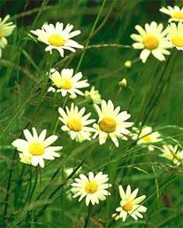
Ромашка лекарственная
Русское название ромашка появилось в 18 в. В русской народной медицине настой цветочных корзинок используют в виде настоя при гастритах, при заболевании печени, почек, при простудных заболеваниях, нервной системы, при бессоннице. Ромашку лекарственную необходимо употреблять только по назначению врача.

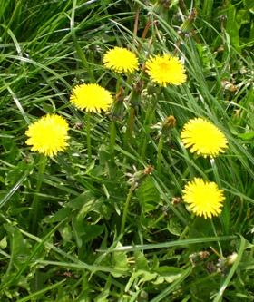
Одуванчик
В пределах нашей страны описано 208 видов одуванчиков. В русской народной медицине одуванчик считался «жизненным эликсиром» используется для улучшения пищеварения, успокаивающее средство, полезен при желтухе, бессоннице.

Подорожник
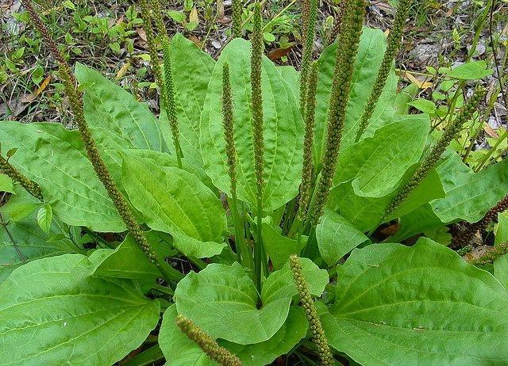
Давно было замечено: натрет ли человек неудобной обувью ногу, поранит ли руку, обожжется ли искрой костра, - стоит только к больному месту приложить чистый молодой листок подорожника, как боль затихает, ранка начинает быстро заживать. Именно поэтому на Руси подорожник называют «поранником», или «чирьевой травой». Растение постоянно сопутствует человеку. Индейцы Америки называли его «следом белого человека», так как прижатые к поверхности листья напоминают след ноги. Препараты из листьев применяют при гастритах, остро-кишечных заболеваниях. Сок свежесобранных листьев подорожника оказывает положительное влияние на заживление ран.
Клевер
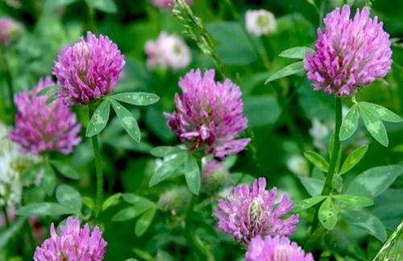
Клевер – это всем известное луговое растение. О нем часто упоминают в сказках и байках. Клевер красиво цветет — яркими, малиновыми шишечками. Но этот небольшой милый цветок обладает колоссальной силой и пользой. Об этом знали еще сотни лет тому назад, и по сей день клевер входит в состав многих лечебных травяных сборов. Клевер даже сравнивают с женьшенем, настолько хорошо он помогает. Красный клевер — это древнейшее лекарство против онкологических заболеваний. Для лечения применяют стебли, листья, корни и цветки.
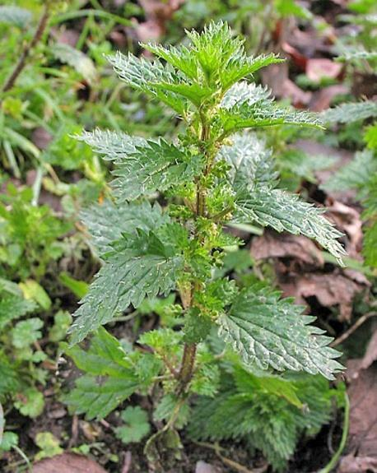
Крапива двудомная
Крапива – древнейшее лекарственное растение. Используется при ревматизме и лихорадки, также крапива хорошо останавливает кровь. Сок крапивы применяется при камнях в печени, почках, болезни легких. В этом растении содержатся витамины С, К, каротин. В народной медицине настои из крапивы применяют при кожных болезнях, для полоскания горла при ангине, используются как средство укрепления волос.

Мать и мачеха
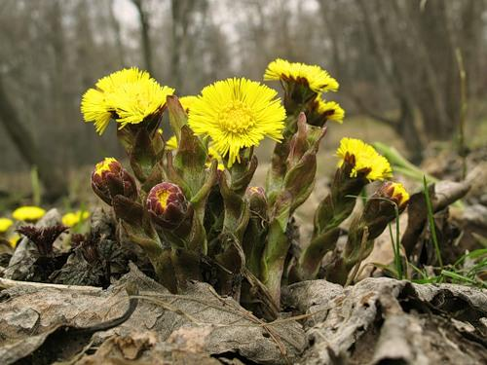
Ярко-жёлтый цветок неказистый:
Сверху листьев холодная гладь,
Снизу – ласковый слой бархатистый,
Словно тронет приветливо мать.
Целебные свойства мать-и-мачехи ценились еще в народной медицине Древней Греции. В переводе с латинского языка её родовое название читается как «прогоняющая кашель». И действительно, наибольшую популярность во все времена завоевали рецепты с применением растения для лечения всех видов кашля, начиная от хронического бронхита курильщика и заканчивая простудой. Особенное распространение мать-и-мачеха нашла в грудных сборах.

Чистотел
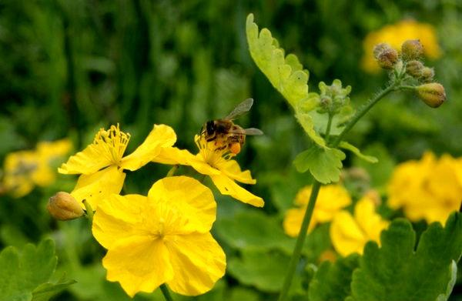
В народной медицине чистотел, как лекарственную траву применяют как внутренне, так и наружно. На основе чистотела готовят отвары, настои, мази, настойки. Чистотел обладает противовоспалительным свойством. Чистотел обладает мочегонными и желчегонными свойствами. Обладает чистотел болеутоляющим лечебным свойством. Трава чистотел излечивает чесотку, заживляет раны, ушибы, чистотел применяют для удаления мозолей. Чистотел обладает антибактериальными, противогрибковыми, противовирусными свойствами.

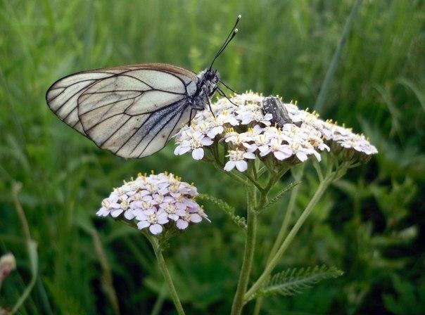
Тысячелистник
Растение хорошо известно народным целителям своими лекарственными свойствами. Тысячелистник – цветок неприхотливый, он является прародителем многих декоративных сортов для сада, отличающихся яркими красками и выносливостью. Тысячелистник обладает антибактериальным и противовоспалительным свойствами. Растение оказывает положительное действие на внутренние органы человека. Тысячелистник применяют в качестве ранозаживляющего, бактерицидного и антиаллергического средства. Настой растения используют для повышения свертываемости крови и уменьшения риска образование тромбов. Также тысячелистник помогает при ожогах. Кроме того, растение способно сделать реже частоту сердечных сокращений.
Нужно только не лениться,
Нужно только научиться
Находить в лесу растенья
Те, что для людей полезны, -
И отступят все болезни!

Приложение №4

Памятка по сбору лекарственных трав:
- Что собирать? Нужно точно знать растение, и какие части его собирать.
- Когда собирать? Лекарственные растения обладают лечебной силой в определенные месяцы.
- Как собирать? Заранее запастись всем необходимым.
- Где собирать? Нельзя собирать у дорог, городских свалок, в местах обработанных ядохимикатами и там, где растений мало.
- Собирая, сохраняйте. Берите ровно столько, сколько нужно и правильно сушите.
Правила правильного сбора лекарственных растений.
- Нельзя срывать растения для букетов.
- Собирать лекарственные растения можно в тех местах, где их много.
- Собирая лекарственные растения, нужно обязательно часть их оставлять в природе, чтобы они размножались.
- Есть редкие растения, их рвать совсем нельзя.
- Нужно знать, какие части растений имеют лечебное значение.

Лечебные травы крайне важно не только правильно высушить, но и правильно хранить, соблюдая все условия и сроки. Целебные свойства трав теряются со временем и при неправильном обращении.

Приложение №3

Правила хранения лекарственных трав

- Нельзя хранить разные травы вместе, каждому виду должно быть уделено отдельное место.
- Отдельно необходимо хранить и отдельные части одного растения (листья, цветки, корни и т.п.), поскольку они имеют разные сроки хранения.
- Самые идеальные для хранения трав считаются картонные коробки, деревянные ящики, корзинки, полотняные мешочки или бумажные пакетики, поскольку они пропускают воздух.
- Периодически травы необходимо проверять, осматривать, перебирать. Если вы обнаружили плесень, то запасы надо выбросить, толку от них уже не будет.
- Обязательно подписывайте растения. На любой таре необходимо указать название растения, а также дату сбора или покупки.

Травы сохраняют целебные свойства в среднем до 2 лет, плоды - до 3 лет, кора и корни - до 5 лет.

Берегите природу! Будьте здоровы!

Список литературы:
1) Веракса Н.Е., Веракса А.Н. Проектная деятельность дошкольников. Пособие для педагогов дошкольных учреждений. – М.: Мозаика – Синтез, 2008.
2) Данюкова А. Вы любите проекты?//Обруч.-2001.-№4.-с.11-13.
3) Евдокимова Е.С. Технология проектирования в ДОУ. – М.:ТЦ Сфера, 2006.
4) Егоренков Л.И. Экологическое воспитание дошкольников и младших школьников. - М.: Просвещение, 2003.
5) Иванова А.И. Экологические наблюдения и эксперименты в детском саду. - М.: Педагогика, 2008.
6) Козлова С. А. Мой мир: приобщение ребенка к социальному миру Издательство: Линка-Пресс, 2000 г.
7) Воспитание дошкольников через приобщение к природе : метод. пособие / Л. В. Кокуева. - М.: Изд-во АРКТИ, 2005
8) Коломина Н.В. «Воспитание основ экологической культуры в детском саду». Сценарии занятий. – М.: ТЦ Сфера, 2005.
9) Николаева С. Н. Воспитание экологической культуры в дошкольном детстве. – М., 1995.
10) Николаева С.Н. Как приобщить ребёнка к природе. М., 1999.
11) Проектный метод в деятельности дошкольного учреждения / Авторы-составители.: Л.С.Киселева, Т.А.Данилова, Т.С. Лагода, М.Б. Зуйкова
12) Рыжова Н.А. Не просто сказки… Экологические рассказы, сказки, праздники. М. Линка-Пресс, 2002г.
13) Рюкбейль Н.А. «Чувство природы», Программа по экологическому воспитанию детей дошкольного возраста.
14) Соколов С.Я., Замотаев И.П. Справочник по лекарственным растениям. М. Линка-Пресс, 2000г.
15) Экологический сборник «Играя, обучаемся» Выпуск 1, 2. Серия «Экологическая библиотека ИСАР-Сибирь».

